加拿大知名高校UBC大学商务课程暑期项目
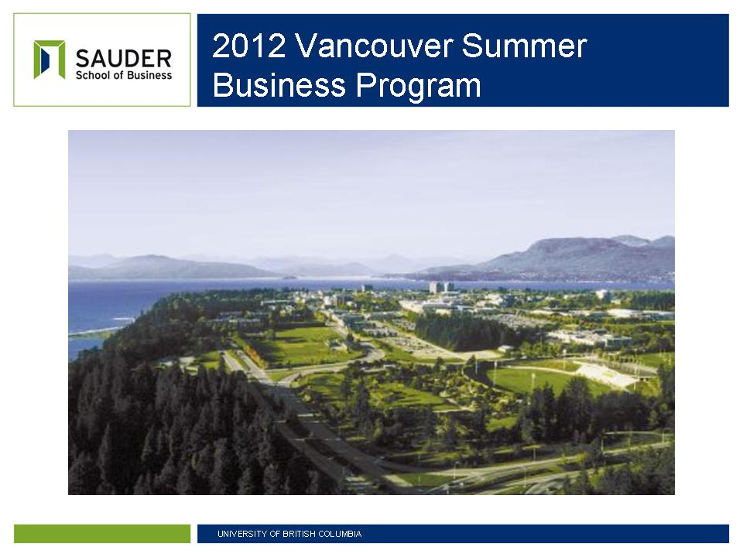

一、学校背景
英属哥伦比亚大学，University of British Columbia，简称UBC大学。该校是根据1908年不列颠哥伦比亚省立法机构通过的一项法案而创办的，于1915年首次招生，1916年首次授予学位，1925年，学校搬迁到了温哥华市郊的波因特格雷。学校提供的专业和课程非常广泛，很多学科如生物等在加拿大甚至世界上均属一流。“研究”是UBC的主流。
UBC是加拿大知名的高等教育机构之一，在国际上也享有盛誉。排名如下：
- 英国《泰晤士报教育增刊》2011年世界大学综合排名 世界第22名、加拿大第2名。
- 美国《US News》2011世界大学综合排名 世界第34名、加拿大第2名
- 中国《上海交通大学世界大学学术排名》（ARWU）2011年世界大学综合排名 世界第37名、加拿大第2名。

二、项目简介
时间：2012年7月14日至8月14日；（4月30日截止报名）
学习内容：国际营销和国际商务
每周安排：4天上课，晚上与周末自由活动；
9:00–12:00 上课； 12:00 – 13:30 午休；13:30–16:30 上课
项目优势：
- 了解加拿大商务知识
- 了解加拿大文化
- 提高英语应用水平
- 在世界知名高校和商学院学习
- 在漂亮的温哥华生活并学习
- 与加拿大及世界各地学生交朋友
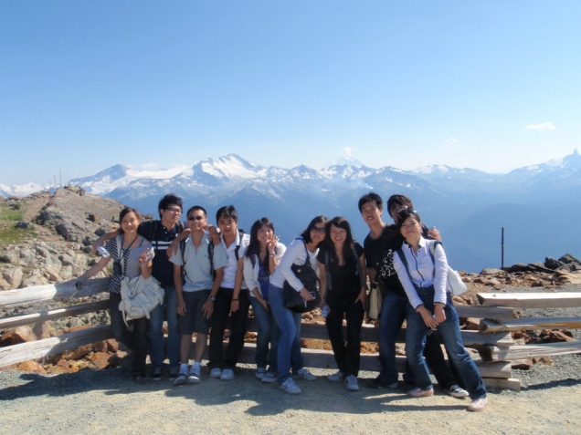


费用：$3,700 加币, 包括学费、所有教材、跨文化工作坊、住宿、医疗保险、项目内社会活动和机场接送。

住宿：UBC校园内住宿，4人间，拥有室内卫生间，休息室，厨房和有线网络。学生可以去图书馆阅览图书并使用运动设施。



广外联系人：经贸学院 蒋老师 200311135@oamail.gdufs.edu.cn
国际处 周老师 programgdufs@163.com

UBC联系人：
Ann Gilray
Program Coordinator
Undergraduate Program
Sauder School of Business
ann.gilray@sauder.ubc.ca
Summer Program Website: www.sauder.ubc.ca/international

